文件說明 | 20150909[功能]認識在 Server 端存取 Excel 檔案NPOILibrary
版本 | □SP6 □SP7 □7.X □2.X ■3.X |  |  | 發行範圍 | ■對內 □對外
行業別 | □____________ ■通用 |  |  | 客戶名稱 | (必填)
撰寫人 | 吳俐君 | 撰寫日期 | 2015/09/09 | 修改人 |  | 修改日期
相關程式 | 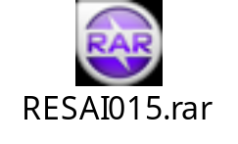
用以讀取、操作xls.doc.ppt等檔案。

https://msdn.microsoft.com/zh-tw/ee818993.aspxNPOI基礎操作與介紹

NPOI讀取EXCEL
批次上傳員工當月排班日期工作明細
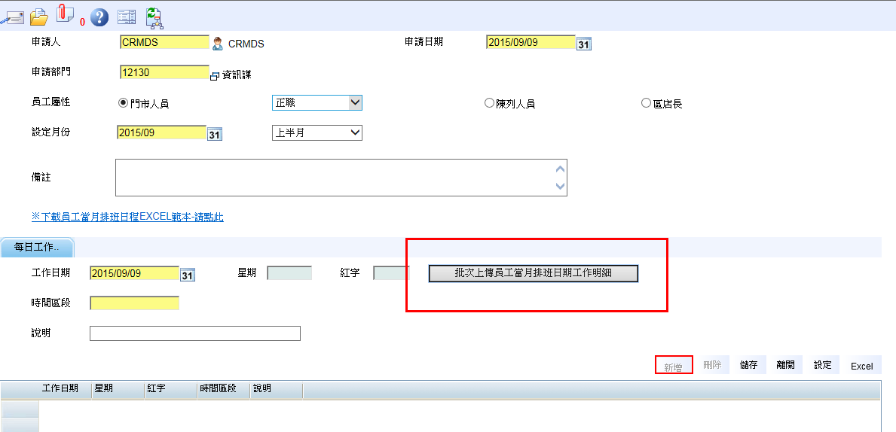

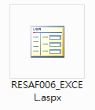
JS
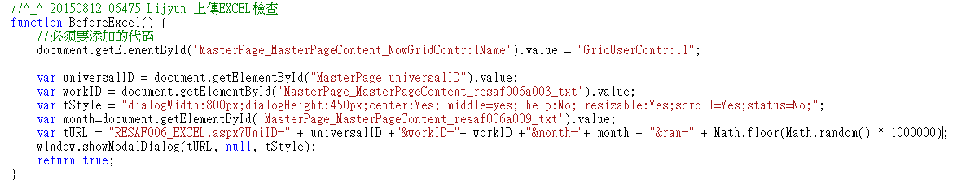
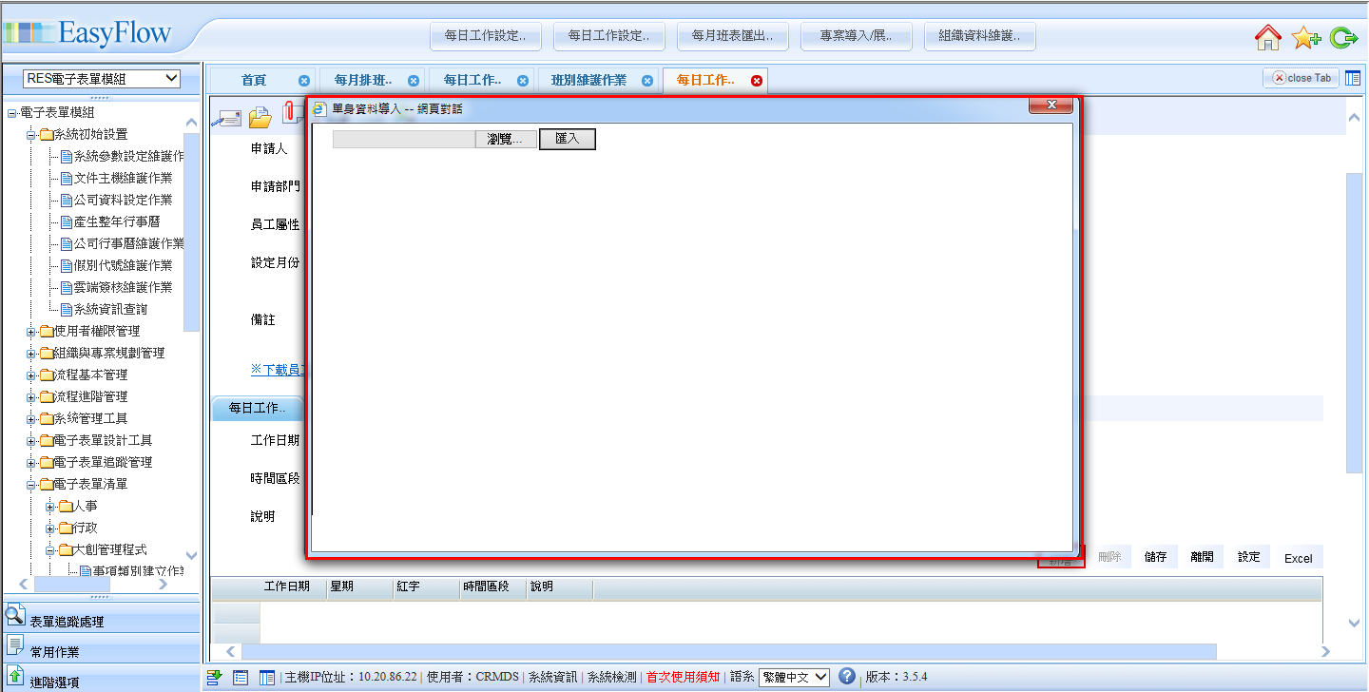
表單代號_EXCEL.axps.cs
讀取EXCEL
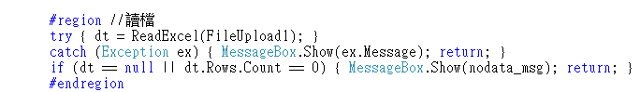
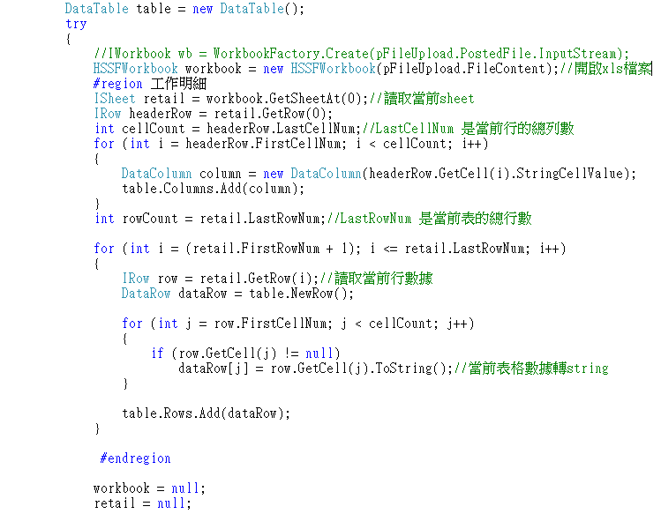
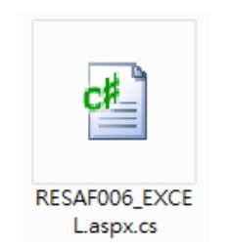

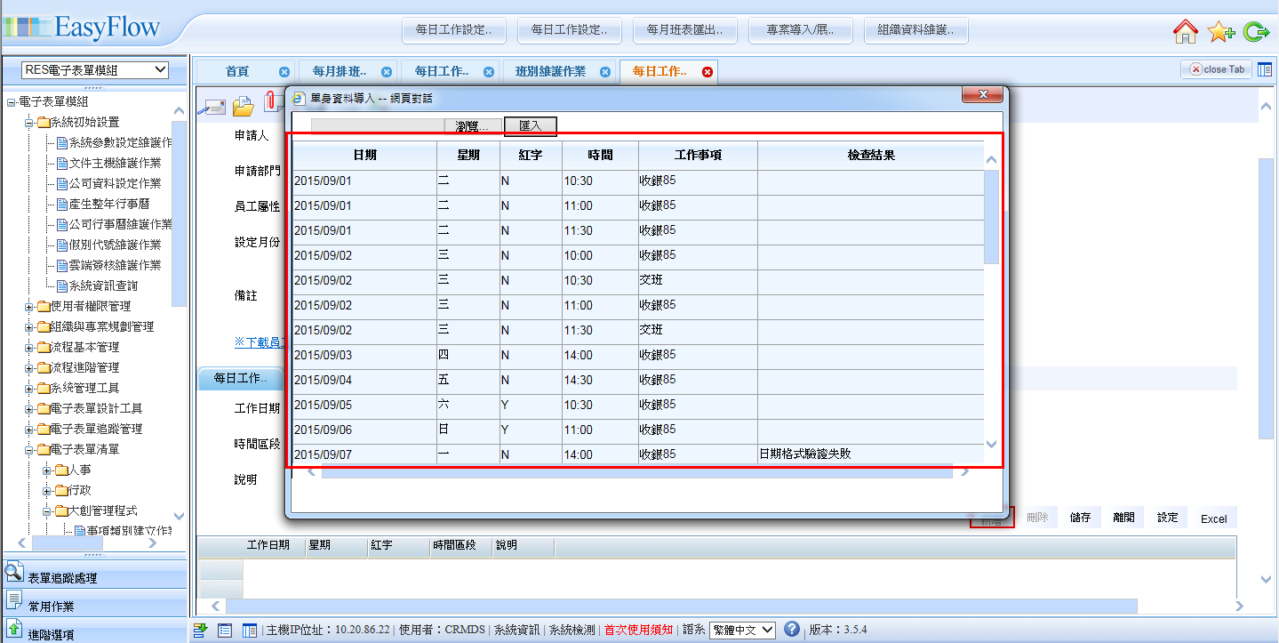
上傳檔案前檢查
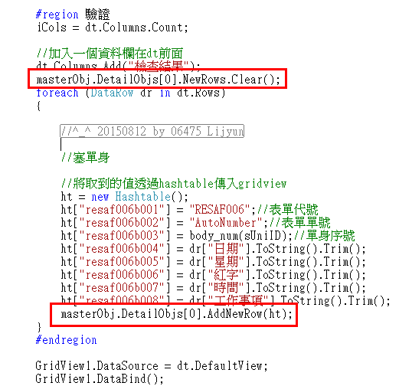

單身刷新及觸發離開事件
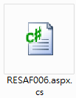
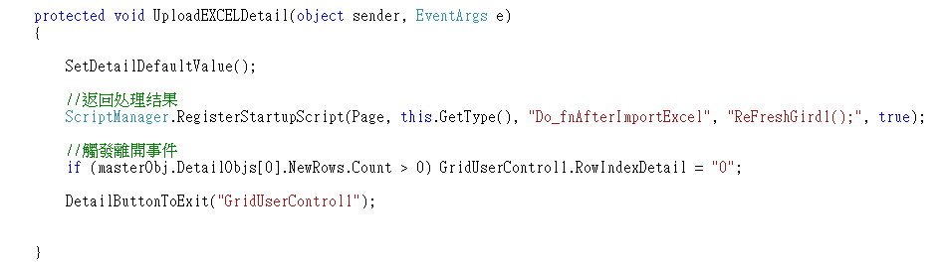
if (masterObj.DetailObjs[0].NewRows.Count > 0) GridUserControl1.RowIndexDetail = "0";
若沒有做判斷容易造成「並未將物件參考設定為物件的執行個體」之錯誤

傳回GridUserControl
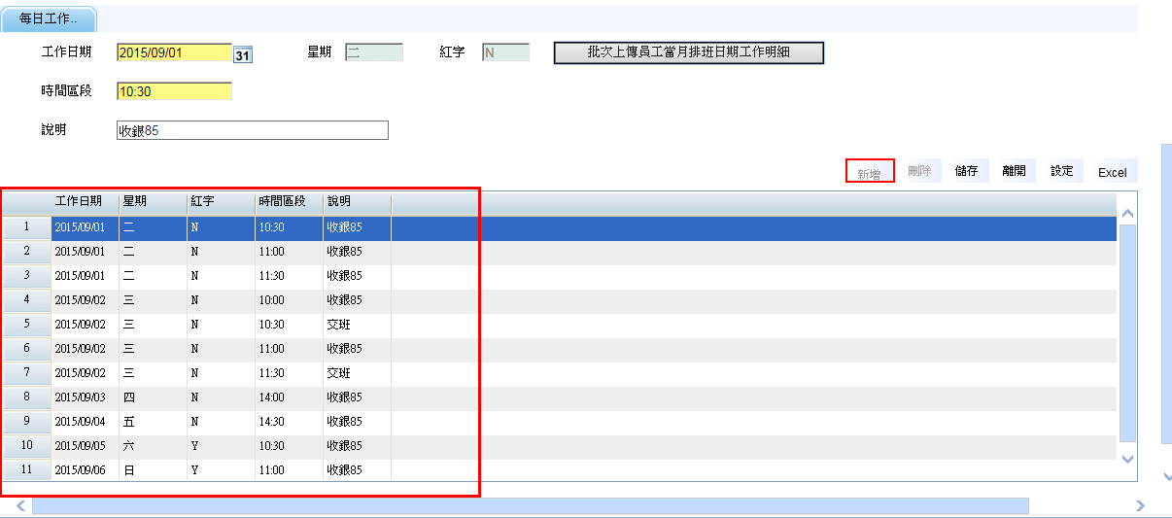
NPOI寫入EXCEL
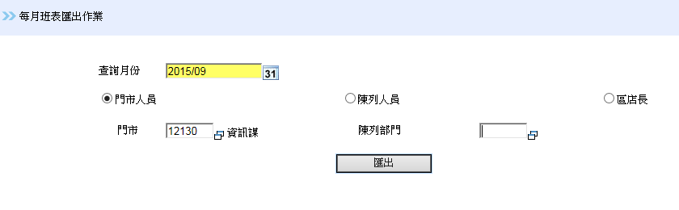
宣告
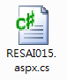
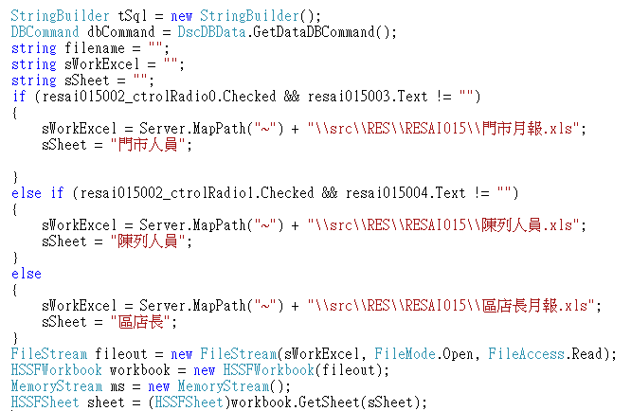
Fileout為樣版EXCEL
Workbook用樣版EXCEL
Sheet 指定要寫入的sheet

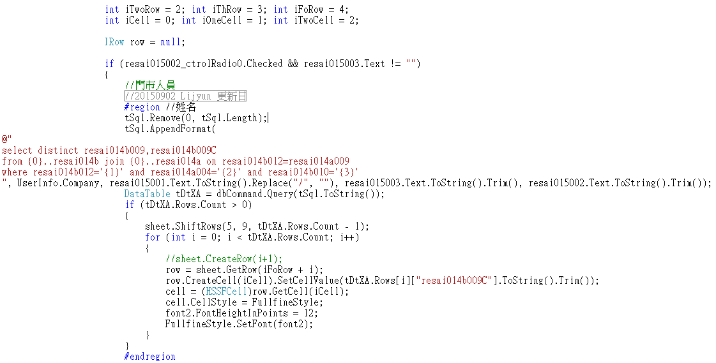
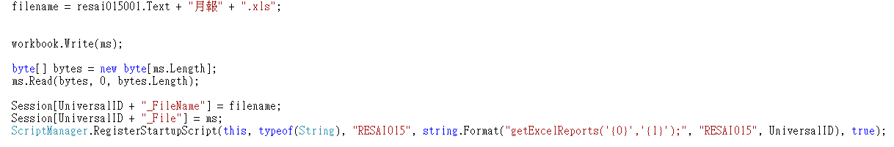
EXCEL儲存格為空時要用Create, EXCEL儲存格有值時要用Get。
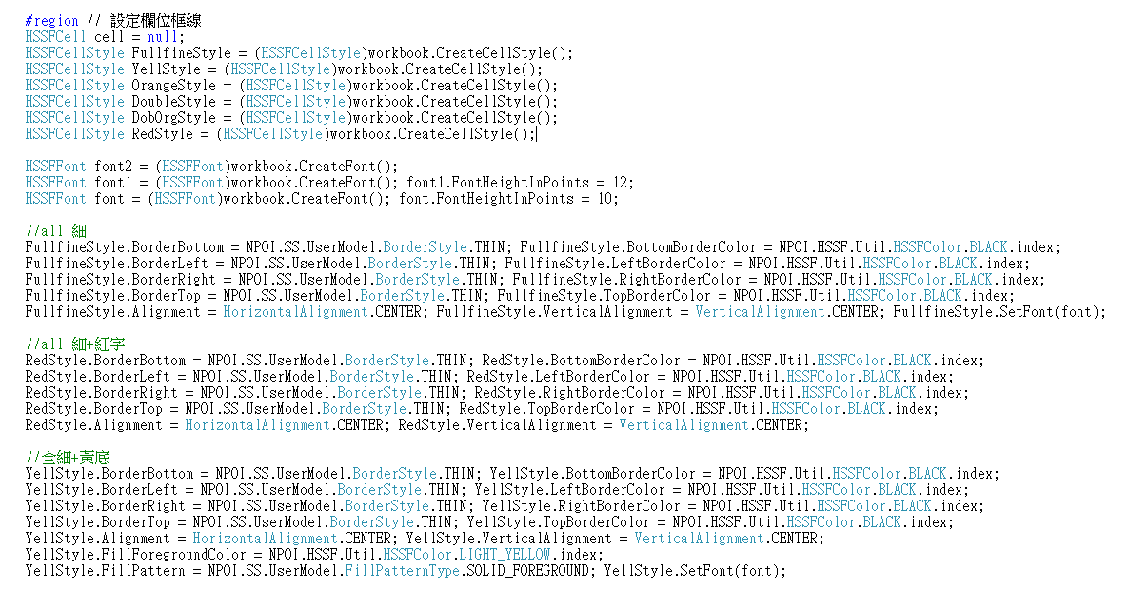
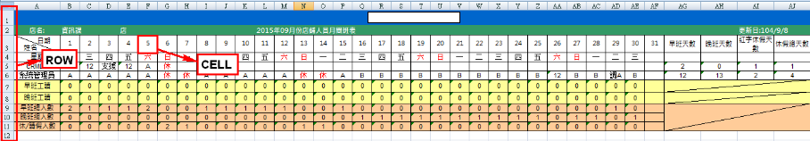
//連結到新頁面開啟下載.pdf報表視窗
function getExcelReports(pFormID, UniversalID) {
var tOutOfScreen = 100000; //偷偷把畫面顯示在螢幕之外..
window.open(pFormID + "_FILE.aspx?UniID=" + UniversalID, pFormID, "toolbar=no,fullscreen=no,location=no,directories=no,status=no,menubar=no,scrollbars=no,resizable=no,width=10,height=10,left=0,top=" + tOutOfScreen);
}
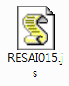

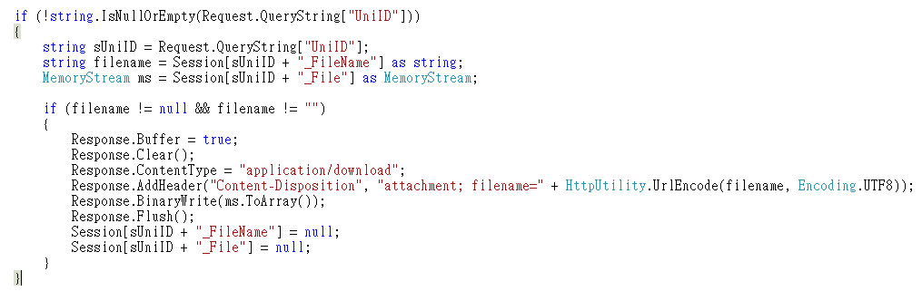
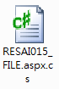
開啟/儲存的檔案要另開一個視窗，不然Response.Clear()會將畫面內容清空。
